
Городской округ
«Закрытое административно – территориальное образование Железногорск Красноярского края»

АДМИНИСТРАЦИЯ ЗАТО г. ЖЕЛЕЗНОГОРСК

ПОСТАНОВЛЕНИЕ

28.05.2025 № 1025
г. Железногорск

о создании парковки (парковочных мест), расположенной на автомобильной дороге общего пользования местного значения ЗАТО Железногорск

В соответствии с Градостроительным кодексом Российской Федерации, Федеральным законом от 06.10.2003 № 131-ФЗ «Об общих принципах организации местного самоуправления в Российской Федерации», Федеральным законом от 08.1.2007 № 257-ФЗ «Об автомобильных дорогах и о дорожной деятельности в Российской Федерации и о внесении изменений в отдельные законодательные акты Российской Федерации», Федеральным законом от 29.12.2002 №580-ФЗ «Об организации перевозок пассажиров и багажа легковым такси в Российской Федерации, о внесении изменений в отдельные законодательные акты Российской Федерации о признании утратившими силу отдельных положений законодательных актов Российской Федерации», постановлением Администрации ЗАТО г. Железногорск от 25.12.2023 №2674 «Об утверждении Порядка создания и использования, в том числе на платной основе, парковок (парковочных мест), расположенных на автомобильных дорогах общего пользования местного значения ЗАТО Железногорск», заключения от 25.05.2025 о создании и использовании парковок (парковочных мест),

ПОСТАНОВЛЯЮ:

1. Создать парковку (парковочные места) вдоль улицы Свердлова, в границах земельного участка 24:58:0000000:97, напротив нежилого здания №9 по ул. Свердлова в соответствии с эскизным проектом организации парковки (приложение).
2. Отделу управления проектами и документационного, организационного обеспечения деятельности Администрации ЗАТО г. Железногорск (В. Г. Винокурова) довести настоящее постановление до сведения населения через сетевое издание «Город и горожане» в информационно-телекоммуникационной сети «Интернет».
3. Отделу общественных связей Администрации ЗАТО г. Железногорск (И. С. Архипова) разместить настоящее постановление на официальном сайте Администрации ЗАТО г. Железногорск в информационно-телекоммуникационной сети «Интернет».
4. Контроль над исполнением настоящего постановления возложить на первого заместителя Главы ЗАТО г. Железногорск по жилищно-коммунальному хозяйству Р.И. Вычужанина.
5. Настоящее постановление вступает в силу после его официального опубликования в сетевом издании «Город и горожане» в информационно-телекоммуникационной сети «Интернет» (http://www.gig26.ru).

Глава ЗАТО г. Железногорск Д.М.Чернятин
Приложение № 1
к постановлению Администрации
ЗАТО г. Железногорск
от 28.05.2025 № 1025
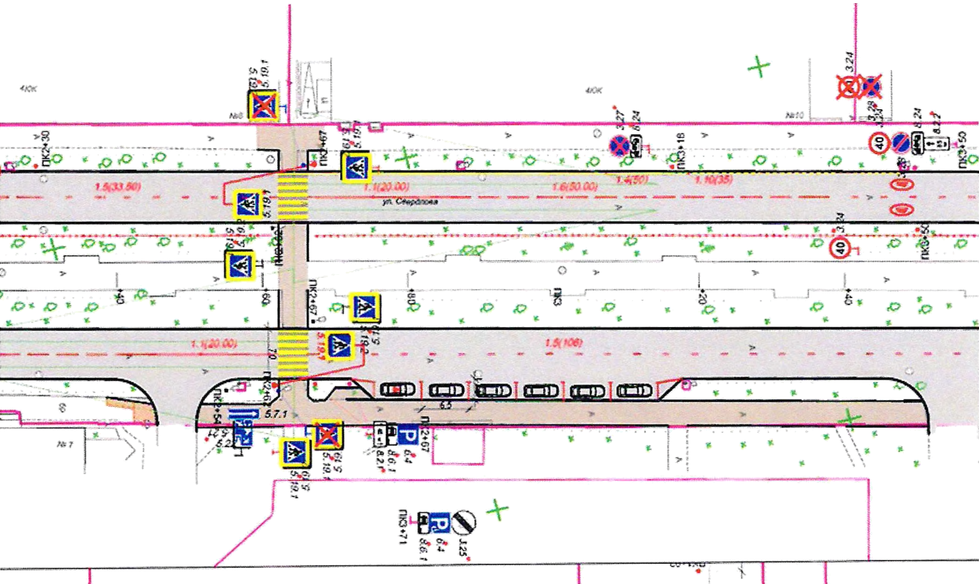
Эскизный проект организации парковки

